新竹縣112學年度國民中學技藝教育學生技藝競賽
食品職群(烘焙)術科試題組
組 別 | 測 試 項 目 | 備 註
A組 | 擠注成型小西餅 | 製作0.4公斤麵團，以尖齒花嘴(SN成型，製作3種不同的花樣成品直徑或長度4±1公分的奶油小西餅各20片以上。
B組 | 8吋海綿蛋糕 | 製作每個麵糊重550g，海綿蛋糕2個，  成品邊緣高度需高達模具高，成品底部不可有麵粉顆粒沈澱或組織粗糙。
C組 | 奶油空心餅(泡芙) | 1.麵糊650g製作16個奶油空心餅，成品直徑  6公分(含)以上，烤好後需取10個切開中間填奶油布丁餡。  2.製作550g奶油布丁餡。

備註 :
1.配方表可帶入考場，再按所列配方量實際秤料，材料秤量容差“±10%”，
配方表需連同成品一同繳回考場。

2.各組麵糊總量，規定如下:
A組 限用0.4公斤麵糰(不得另加損耗)。
B組 麵糊配方總重不得超過1222克。
C組 麵糊配方總重不得超過722克、布丁餡配方總重不得超過611克。

3.配方表格式，請參考附件六。

新竹縣112學年度國民中學技藝教育學生技藝競賽
食品職群(烘焙) 術科評分表
參賽學生姓名： 應考日期： 年 月 日
准考證號碼： 考場及場次： 教室 場
成品成績： 組別：
評 分 標 準 | 項目 |  | 項目  成績 | 產 品 名 稱 | 不予計分  之原因
 | 衛生習慣 |  | 滿分成績 | 40分
 |  |  | 實得成績
 | 配方制定 |  | 滿分成績 | 10分
 |  |  | 實得成績
 | 操作技術 |  | 滿分成績 | 20分
 |  |  | 實得成績
 | 產品品質 |  | 滿分成績 | 30分
 |  |  | 實得成績
實得分數 |  | 小計
實得總分
評審注意事項：
1.材料的選用及作法，必須切合提議。
2.製作一道產品，以100分為滿分。
3.未完成者，重做者不予計分
監評人員簽章：

新竹縣112學年度國民中學技藝教育學生技藝競賽
食品職群(烘焙) 術科試場規則
- 參加競賽之學生應準時進入試場，競賽開始後遲到15分鐘以上作棄權論。術科測試時，如學校以專車接送遲到，則由考區主任同意後，始得讓參加競賽之學生進場應試。
- 配方表可帶入考場，再按所列配方量實際秤料，材料秤量容差“±10%”， 所有材料秤量以一次為限，配方表最後需連同成品一起繳回考場，配方表格式如附件六。
三、競賽期間考生如有互相交頭接耳、隨意談論者，均扣總成績10分以為處分。
四、衛生相關規範：不得配戴手錶、飾物、化妝，且不得蓄留指甲、塗抹指甲油。
五、參加術科測驗者進入試場不得攜帶應試之其他物品；材料、器具(含刀具)由主辦單位提供。對場地設備需妥善使用，如有故意毀壞者，應負賠償責任。
六、術科考試教室分兩間，為瓦斯爐或卡士爐，請考生注意使用安全及烹調溫度，提早做好準備，以免造成成品不良致影響成績。
七、競賽過程中如有任何操作上問題或設備故障時，得報請試務人員及監評人員處理，否則自行負責。
八、工具、器材、半成品、成品不可以攜出，違者以零分計。
九、各校領隊、指導教師不得於現場指導，不得拍照；各校領隊、指導教師及競賽學生，尚未參加競賽時須在休息區等待通知。
十、服儀規定如圖示說明，未依規定穿著者，不得進場應試，術科成績以不及格論。
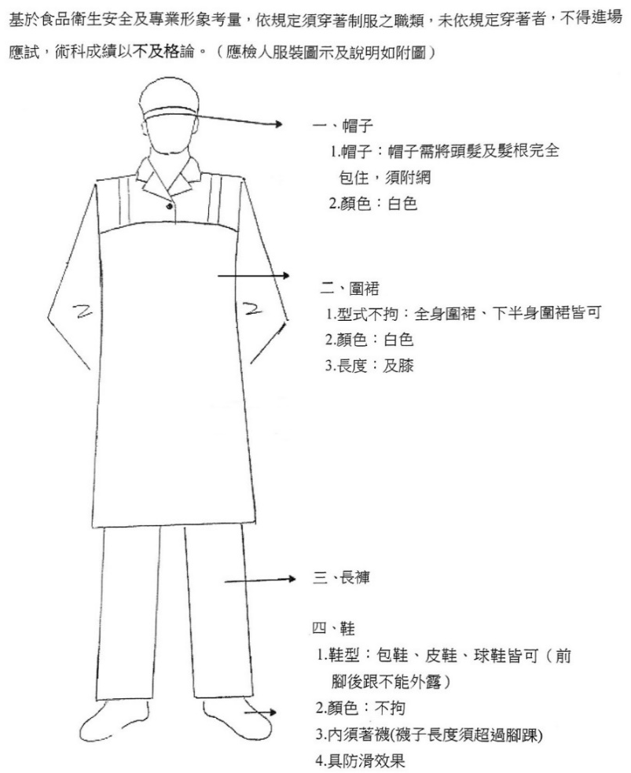

新竹縣112學年度國中技藝教育學程技藝競賽術科
烘焙食品材料單
A組：擠注成型小西餅
製作0.4公斤麵團，以尖齒花嘴成型，製作3種不同的花樣成品直徑
或長度4±1公分的奶油小西餅各20片以上。
材料名稱 | 材料名稱
低筋麵粉  烤酥油  糖粉  雞蛋 | 精鹽  發粉  香草粉  奶粉
B組：8吋海綿蛋糕
1.製作每個麵糊重550g，海綿蛋糕2個。
2.成品邊緣高度需高達模具高，成品底部不可有麵粉顆粒沈澱或組織
粗糙。
材料名稱 | 材料名稱 | 材料名稱
低筋麵粉  香草粉  泡打粉 | 奶水或保久乳  奶 粉  沙拉油 | 雞 蛋  細砂糖  鹽 巴

C組：奶油空心餅(泡芙)
1.麵糊重650公克，製作成品直徑6公分(含)以上之泡芙16個。
2.製作550公克奶油布丁餡，取10個烤好的泡芙，中間填入奶油
布丁餡(每個50克±5公克)。
材料名稱 | 材料名稱
*高筋麵粉  低筋麵粉  玉米澱粉  沙拉油  奶 油 | *鮮奶或保久乳  細砂糖  雞 蛋  鹽 巴

※備註：
1.材料會分類放置於公共材料區，由考生依各自之配方表自行秤取所需之使用量。

新竹縣112學年度國中技藝教育學程技藝競賽術科
烘焙食品器具單
器具名稱 | 規 格 | 數 量 | 器具名稱 | 規 格 | 數 量
烤 箱 |  | 1座 | 器具籃
耐熱手套 |  | 1組 | 塑膠硬刮板 |  | 1支
攪拌機 |  | 1台 | 塑膠軟刮板 |  | 1支
攪拌缸 | 大/小各1個 | 2個 | 不銹鋼量杯 | 240c.c. | 1個
球狀攪拌器 | 大/小各1個 | 1組 | 不銹鋼盤 |  | 4個
鈎狀攪拌器 | 大/小各1個 | 1組 | 馬口碗 |  | 4個
槳狀攪拌器 | 大/小各1個 | 1組 | 湯 匙 |  | 1支
電子秤 |  | 1台 | 叉 子 |  | 1支
瓦斯爐  或卡士爐 |  | 1組 | 橡皮刮刀  (耐熱) |  | 1支
平烤盤 | 46*72cm，深約3cm | 2個 | 量 匙 | 1T、1t、1/2t、1/4T各1支 | 1組
涼(網)架 | 46*72cm，43.5*65cm | 各1 | 麵粉篩 |  | 1個
鐵 尺 | 60cm | 1支 | 打蛋器 |  | 1支
桿麵棍 | 60cm | 1支 | 鋸齒刀 |  | 1支
不銹鋼打蛋盆 | 大/中/小各1個 | 3個 | 抹 刀 |  | 1支
塑膠量杯 | 1000c.c | 1個 | 擠花袋
白毛巾 | 長方形 | 2條 | 花嘴 | 尖齒SN7083、  平口花嘴SN7066
黃毛巾 | 正方形 | 2條 | 8吋模具 | 固定模(海綿專用) | 2個
★垃圾桶、廚餘桶各二個，放置考場內前後各1個。
※考生自備工具及服裝要求:
1.工作服（白色圍裙、白色廚師帽）。
2.刀具：以考場準備為主。
3.廚房紙巾。
4.礦泉水。
5.請穿著國中制服(或運動服)，需著長褲、包鞋(具止滑作用)、內需穿著襪子。
6.指甲請先行修剪、不可塗抹指甲油並維持清潔，勿過長或有藏垢不潔之情形。
7.請勿佩帶耳環、手環、戒指等飾品。
8.服儀不合規定者，不得進場應試。
新竹縣112學年度國民中學技藝教育學生技藝競賽
食品職群(烘焙) 術科配方表
學校: 國中 姓名: 准考證編號:
材料名稱 | 重量 | 材料名稱 | 重量
材料總重:

備註:
    - 本表由考生測試前填寫，可攜入試場使用(只准填寫原料名稱及
重量)，配方表需連同成品一同繳回考場。
    - 本表可電腦打字，但不得使用其他格式之配方表。
    - 紙張列印規格最小為A5尺寸。

